* 首先将每台服务器连接两条网线接到交换机上，交换机配置为vlan 2 to 4094，所有端口配置成trunk，trunk permit vlan all 放通所有VLAN。
* 将jcos数据包导入vmware，同时将虚拟网络适配器调整至桥接模式，桥接至与云平台连接的网卡上。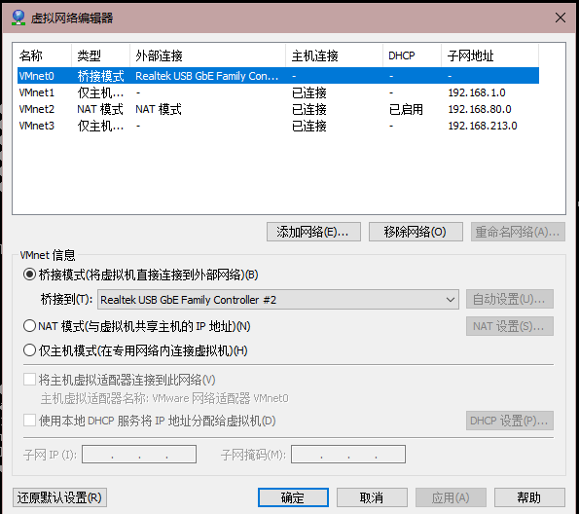

对应的网卡配置为

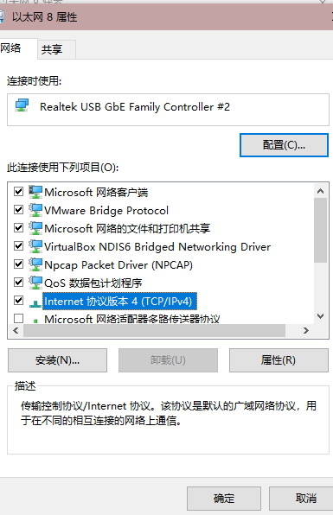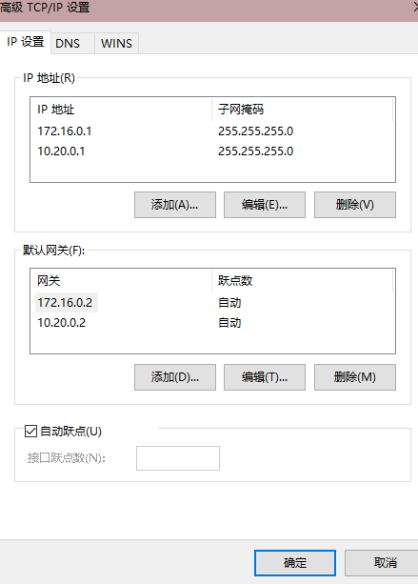

添加第二个IP地址。

* 将fuel导入并且执行默认安装

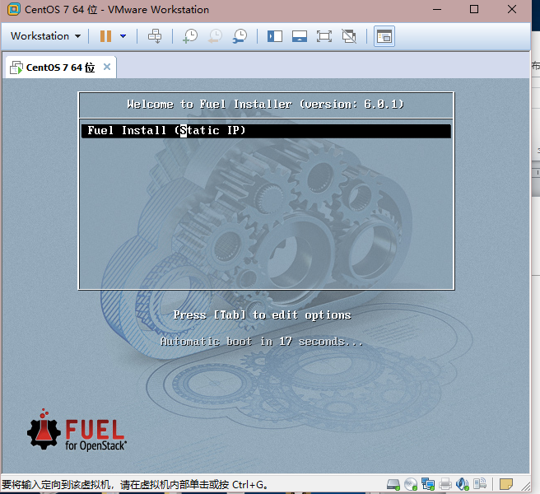

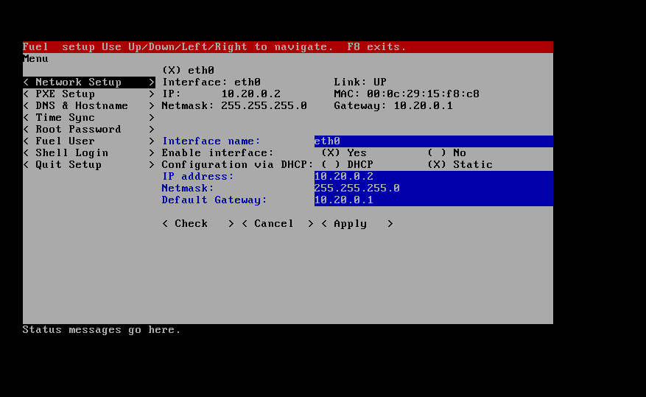

保持默认的配置，直接切换到最后一行

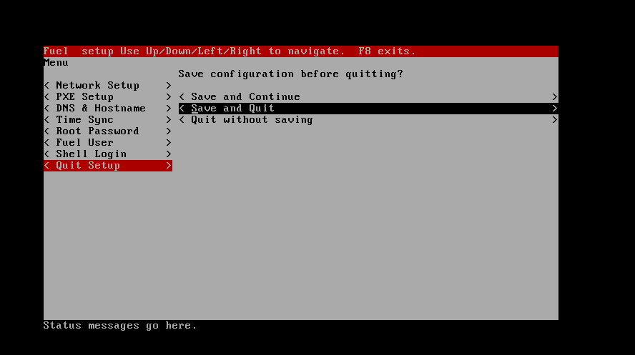

选择这个，回车

* 等待直到出现这个界面

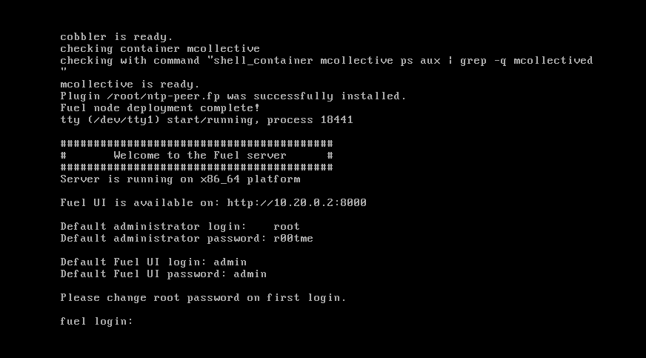

然后在浏览器上输入地址，用UI账号和密码登录

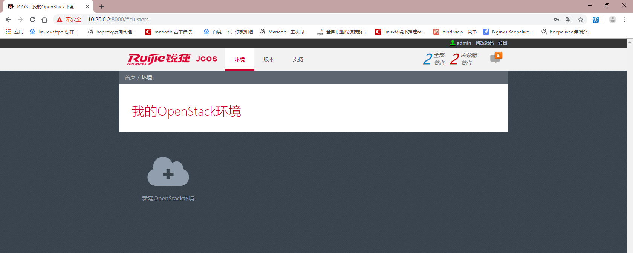

会发现两个未分配的节点，如果没有，重启服务器，直到节点全部上线。

* 新建环境，都保持默认

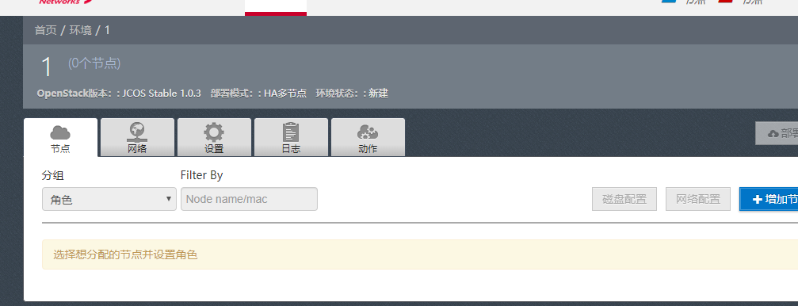

点增加节点修改两个服务器的角色。建议配置如下

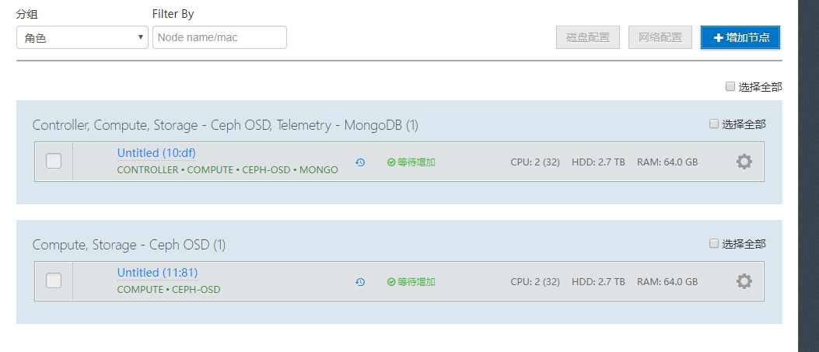

在设置里面将ceph的副本数更改为1，拉到网页下面点保存

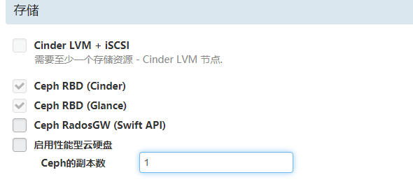

网络设置

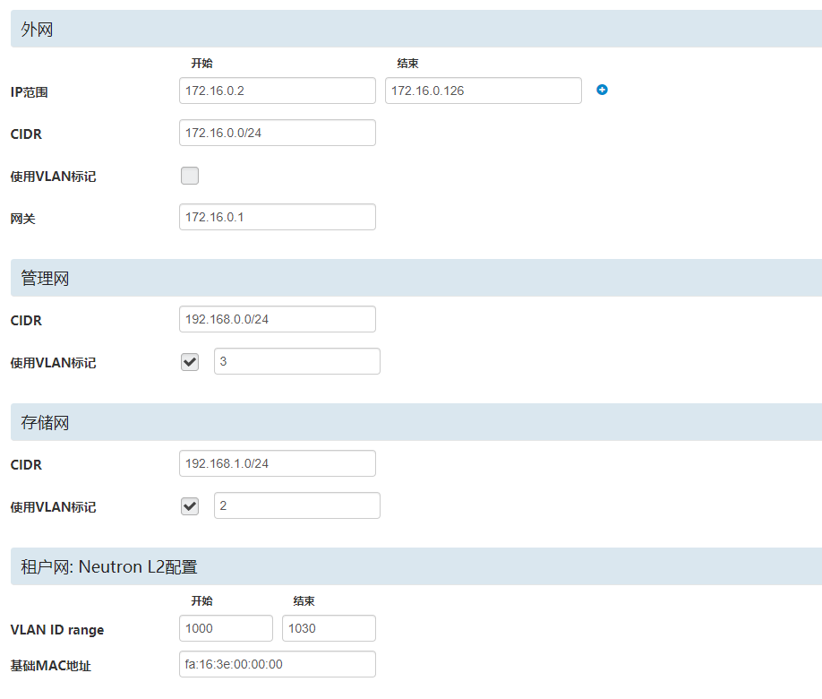

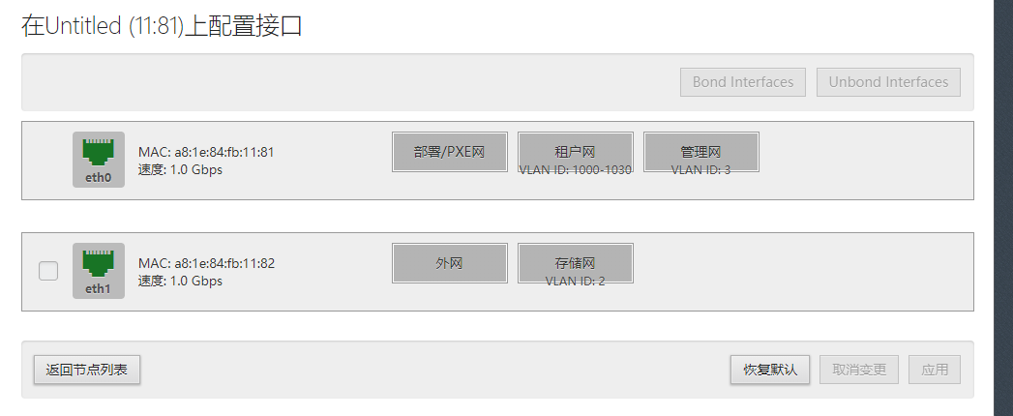

保存并调整每台服务器的接口配置

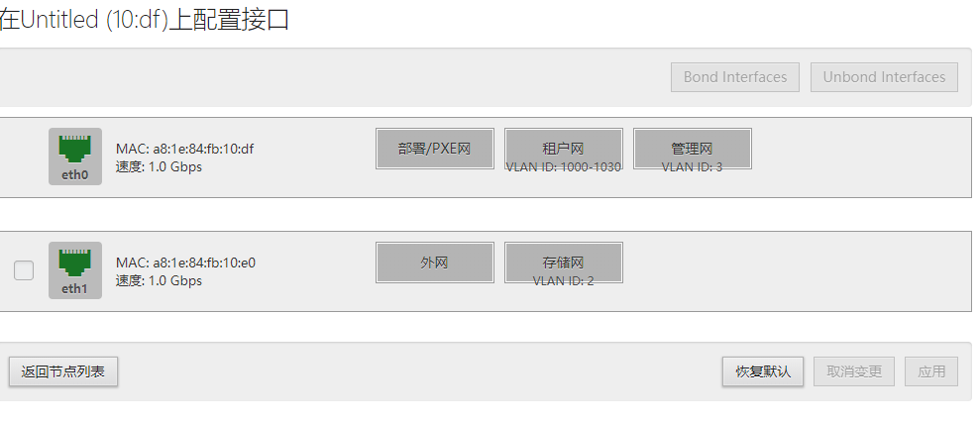

验证网络联通

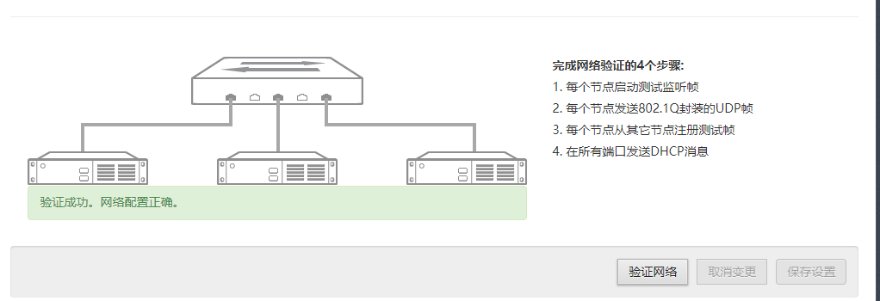

部署开始

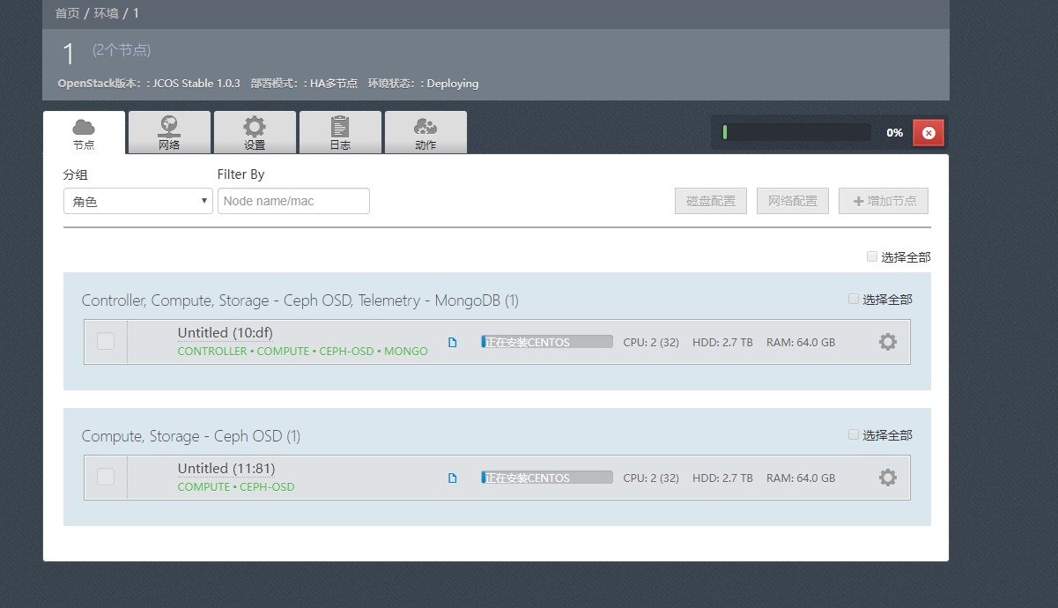

部署完成

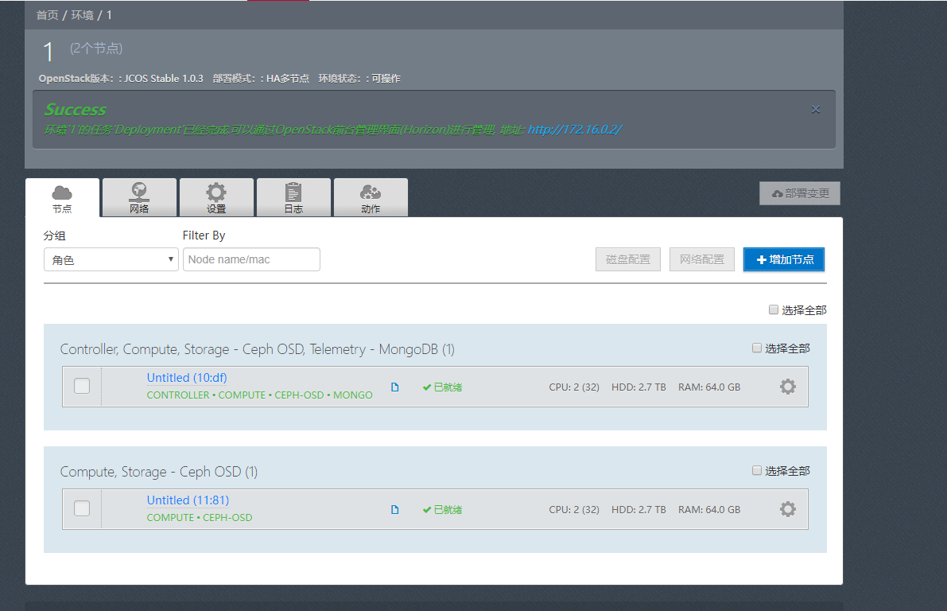

打开crt，访问172.16.0.3 账号为root，密码r00tme。上传镜像

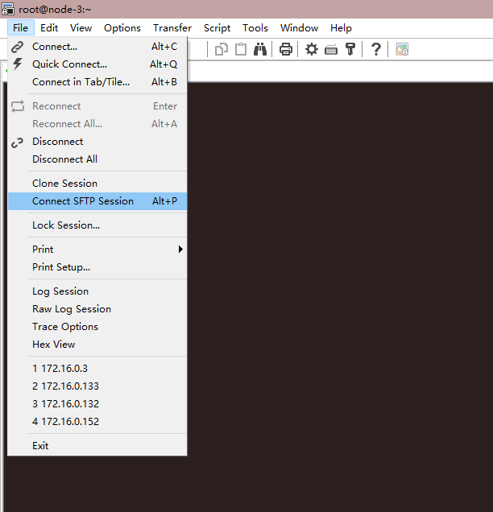

打开后使用sftp传输镜像文件。

传输完成后回到ssh访问的网页，键入以下命令：

1. source openrc
2. glance image-create --name CentOS7 --is-public true --container-format=bare --disk-format=qcow2 --min-ram=1024 --property architecture=x86_64 --property os_distro=centos --property os_version=7 --property vol_size=50 --file centos7_iso_pkg_50.qcow2

运行结束后会出现一个表格，我们需要的是id这个参数。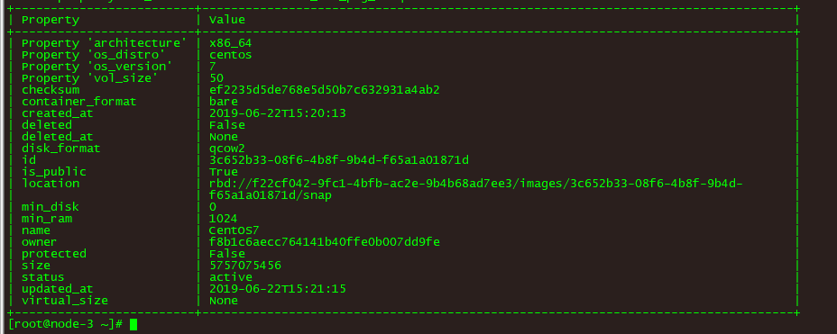

1. cinder create --image-id 3c652b33-08f6-4b8f-9b4d-f65a1a01871d --display-name CentOS7 50 --metadata awcloud_public_image=yes 红色部分为id参数
2. 然后会弹出这个界面，使用cinder list 来查看镜像是否完成

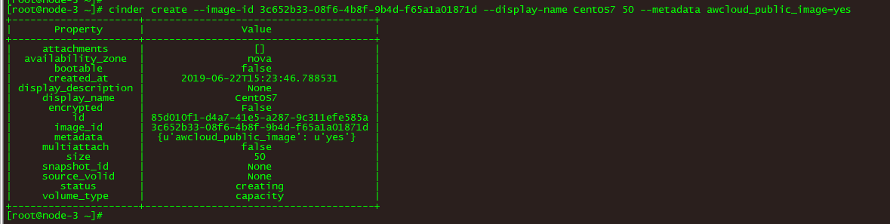

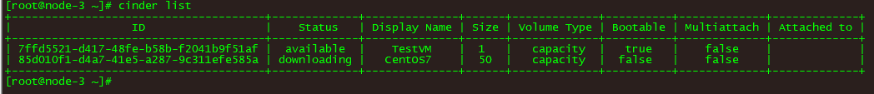

直到上传的镜像状态变成available之后镜像才上传完成。

1. Windows的镜像同理。

glance image-create --name Windows2008R2 --is-public true --container-format=bare --disk-format=qcow2 --min-ram=1024 --property architecture=x86_64 --property os_distro=windows --property os_version=2008R2 --property vol_size=50 --file Win2008EnterpriseR2_64Bit.qcow2

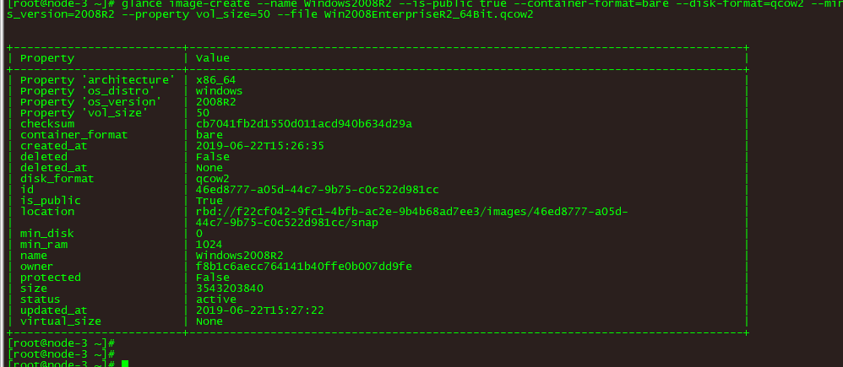

cinder create --image-id 46ed8777-a05d-44c7-9b75-c0c522d981cc --display-name Windows2008R2 50 --metadata awcloud_public_image=yes

红色部分为id参数

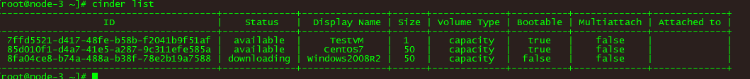

等到status状态均变为available后云平台的搭建就完成了。